**Генераторы электрических**

**сигналов**

**Назначение генераторов и их классификация.** Генератором электрических сигналов называют устройство, посредством которого энергия стороннего источника питания преобразуется в электричес­кие колебания требуемой формы, частоты и мощности [1,2,3,6,9,10, 11]. Генераторы входят составной частью во многие электронные приборы и системы. Так, например, генераторы гармонических или других форм колебаний используются в радиотехнике, универсальных измерительных приборах, осциллографах, микропроцессорных системах, в различных технологических установках.

Классификация генераторов выполняется по ряду признаков:

- форме колебаний;

- их частоте;

- выходной мощности;

- назначению;

- типу используемого активного элемента;

- виду частотно-избирательной цепи обратной связи.

По форме колебаний генераторы классифицируют на генераторы гармонических и негармонических (импульсных) сигналов.

По частоте генераторы можно разделить на следующие группы: инфранизкочастотные (менее 10 Гц), низкочастотные (от 10 Гц до 100 кГц), высокочастотные (от 100 кГц до 100 МГц) и сверхвысокочастотные (выше 100 МГц).

По выходной мощности генератора делят на маломощные (менее 1 Вт), средней мощности (ниже 100 Вт) и мощные (свыше 100 Вт).

По назначению генераторы делят на измерительные, медицинские, технологические, для применения в аппаратуре связи.

По используемым активным элементам генераторы классифицируют на ламповые, транзисторные, на операционных усилителях, на туннельных диодах или динисторах.

По виду частотно-избирательной цепи обратной связи — на генераторы LC-, RC- и RL-типа. Кроме того, обратная связь в генераторах может быть внешней или внутренней.

**Принципы построения генераторов.** Независимо от формы выходного напряжения любой генератор может работать в одном из двух режимов: в режиме автоколебаний и в режиме запуска внешним сигналом.

Генератор, работающий в режиме автоколебаний, иногда называют автогенератором. Его выходное переменное напряжение формируется сразу после подключения напряжения питания.

Генераторы, работающие в режиме запуска внешним сигналом, после подключения источника питания могут сколь угодно долго находиться в устойчивом состоянии, не формируя выходное напряжение. При подаче управляющего сигнала на вход такого генератора на его выходе возникает выходной сигнал, параметры которого определяются характеристиками данного генератора. Такой режим работы часто называют ждущим или заторможенным.

Рассмотрим структурную схему простейшего генератора, изображённую на рис.12.1. Цепь положительной обратной связи  обычно выполняется на пассивных элементах и поэтому имеет потери. Затухание сигнала в цепи обратной связи компенсируется усилением, которое обеспечивает усилитель У.

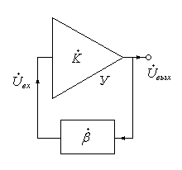

Рис.12.1. Структурная схема генератора с положи­­-­

тельной обратной связью

При включении питания в схеме возникают колебания, обусловленные нестационарными про­­­­цес­сами – зарядом ёмкостей и индуктив­нос­тей, переходными процессами в тран­зисторах или в операционных усилителях (ОУ). Эти колебания поступают на вход усилителя в виде сигнала  и, пройдя усилитель, появляются на его выходе в виде сигнала . С выхода усилителя колеба­ния через цепь положительной обратной связи вновь поступают на вход усилителя, поэтому  или

, (12.1)

где - комплексное значение коэффициента усиления;

- коэффициент передачи цепи обратной связи.

В этих выражениях точка над обозначением переменной означает комплексный характер данной величины, содержащей вещественную и мнимую части.

Из уравнения (12.1) следует, что напряжение на входе усилителя, а, следовательно, и на его выходе может иметь конечное значение только при выполнении условия

, (12.2)

откуда находим условие возбуждения колебаний

. (12.3)

Произведение  называется петлевым усилением усилителя с обратной связью или условием возбуждения генератора.

Условие возникновения колебаний (12.3) распадается на два условия, которые принято называть условиями баланса амплитуд и фаз:

, (12.4)

где  - сдвиг по фазе для усилителя;

 - сдвиг по фазе для цепи обратной связи.

Выражение  называют условием баланса амплитуд, а выражение - условием баланса фаз. Первое из условий (12.4) означает, что в стационарном режиме полное петлевое усиление на рабочей частоте генератора должно быть равно единице, т. е. модуль коэффициента усиления усилителя должен быть равен модулю обратной величины коэффициента передачи звена положительной обратной связи . Иначе говоря, насколько сигнал ослабляется при передаче через цепь обратной связи *,* настолько же он должен усиливаться усилителем.

Если коэффициент усиления усилителя , то колебания в схеме генератора будут затухающими, и, наоборот, при  колебания будут нарастающими. Для точного выполнения условия баланса амплитуд в схему генератора вводится отрицательная обратная связь, посредством которой изменяется петлевое усиление . Возможны различные способы регулирования петлевого усиления: изменением коэффициента усиления усилителя, изменением коэффициента передачи цепи положительной обратной связи, изменением коэффициента передачи цепи отрицательной обратной связи. В качестве элементов, регулирующих петлевое усиление, используются или пассивные нелинейные элементы: термисторы, варисторы, лампы накаливания и др., или транзисторы в режиме регулируемого сопротивления.

Второе условие (12.4), называемое *условием баланса фаз*, означает, что полный фазовый сдвиг в замкнутом контуре генератора должен быть равен 2πn, где n — любое целое число. Условие баланса фаз позволяет определить частоту генерируемых колебаний. Если условие баланса фаз выполняется только на одной частоте, то при выполнении условия баланса амплитуд колебания будут гармоническими. Если условие баланса фаз выполняется для ряда частот, то колебания будут негармоническими.

Рассмотрим обобщённую структурную схему генератора с усилителем, цепями положительной и отрицательной обратной связи по рис.12.2,а. Генератор содержит усилитель с коэффициентом усиления , частотно-избирательную цепь положительной обратной связи с коэффициентом передачи  и цепь отрицательной обратной связи .

Функционирование генератора можно разделить на два этапа:

- этап возбуждения генератора – появление колеба­ний на выходе генератора и постепенное нарастание ампли­туды импульсов. На этом этапе основную роль играет цепь поло­жительной обратной связи, определяя условия возбуждения колебаний, их частоту и скорость на-

­­­рас­­­тания амплитуды;

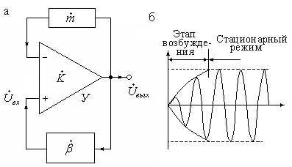Рис.12.2. Обобщенная схема гене- ратора (а) и процесс установления ко-

­ле­баний в генераторе (б)

- этап стационарного режима –постоянная генерация выходных импульсов нужной амплитуды. Нарастание амплитуды до тре­буе­­­мого уровня обеспечива­ется действием нелинейной отрицательной обратной связи.

Форма колебаний на обоих этапах показана на рис.12.2,б.

**Генераторы гармонических сигналов**. В генераторах гармонических сигналов цепь положительной обратной связи выполняется таким образом, чтобы условие баланса фаз выполнялось на одной единственной частоте, на которой также выполняется условие баланса амплитуд.

Наиболее распространенными генераторами гармонических сигналов являются генераторы, в которых цепь положительной обратной связи выполнена на последовательных или параллельных резонансных контурах, на фазосдвигающих RC- или RL-цепях. В качестве примера рассмотрим работу ***генератора на полевом транзисторе с резонансным контуром в цепи стока*** по рис.12.3,а.

Режим работы схемы генератора по постоянному току выбирается с помощью двух источников питания - источника питания стока *Ес* и источника смещения затвора *Ез.* В схеме использован параллельный колебательный контур *LKCK*, а сопротивление $r_{k}$ учитывает потери на элементах контура — катушке индуктивности и емкости. Усилитель генератора выполнен на полевом транзисторе с управляющим

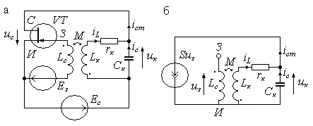

Рис.12.3. Схема генератора на полевом транзисторе (а) и его

схема замещения (б)

*p-n-*переходом. Положитель­ная обратная связь из цепи стока в цепь затвора осуществляется через обмотку связи *Lc*, индуктивно связанную с катушкой *Lк* контура. Поскольку источники питания обеспечивают режим работы схемы по постоянному току, то при анализе схемы в режиме малого сигнала переменного напряжения их можно не учитывать (т. е. заменить короткозамкнутыми перемычками). Схема замещения генератора в режиме малого переменного напряжения приведена на рис. 12.3,б.

Запишем основные уравнения генератора:

 , $i_{ст}={Su}_{з}$ $u_{з}=M\frac{di_{L}}{dt}$,

где *iст* — ток стока, *S* — крутизна полевого транзистора, *uз* — напряжение на затворе, М — взаимная индуктивность.

Из этих уравнений найдем, что $i_{ст}=SM\frac{di_{L}}{dt}$.

Ток стока транзистора *VT* равен $i_{ст}=i_{L}+i_{C}$,

где $i_{c}=C_{k}\frac{du_{c}}{dt}$, a $u_{c}=r_{k}i_{L}+L_{k}\frac{di_{L}}{dt}$ .

Откуда . $i_{c}=r_{k}C_{k}\frac{di_{L}}{dt}+L_{k}C_{k}\frac{d^{2}i_{L}}{dt^{2}}$

Подставив значение *iс* , найдем значение тока стока

 . $i_{c}=i_{L+}r_{k}C_{k}\frac{di_{L}}{dt}+L_{k}C_{k}\frac{d^{2}i_{L}}{dt^{2}}= SM\frac{di_{L}}{dt}$

Откуда следует, что $\frac{d^{2}i_{L}}{dt^{2}}+\left(\frac{r_{k}}{L_{k}}-\frac{MS}{L_{k}C_{k}}\right)\frac{di_{L}}{dt}+\frac{1}{L_{k}C_{k}}i_{k=0}$ . (12.5)

Введем некоторые обозначения:

ωо=  - резонансная частота контура без потерь;

- коэффициент затухания контура.

Тогда уравнение (12.5) примет вид: $\frac{d^{2}i_{L}}{dt^{2}}+2α\frac{di_{L}}{dt}$. (12.6)

Решением уравнения 12.6 будет:

 , (12.7)

где $ω=\sqrt{ω_{0}^{2}-α^{2}}$ – частота колебаний в контуре.

Из уравнения (12.7) следует, что при α>0 колебания в контуре затухают, а при α<0 — нарастают. При α=0 в контуре устанавливается режим стационарных колебаний, определяемый формулой

. (12.8)

Таким образом, выполненное рассмотрение показывает, что условие возбуждения колебаний в контуре можно записать в виде:

 . (12.9)

Приведённое выше значение коэффициента затухания α можно записать как

 , (12.10) $α=\frac{1}{2L_{k}}\left(r_{к}-\frac{MS}{C_{k}}\right)=\frac{1}{2L_{k}}\left(r_{k}-r_{вк}\right)$

где $r_{вн}=\frac{MS}{C_{k}}$ - отрицательное вносимое сопротивление.

Если сопротивление потерь в колебательном контуре $r_{к}$ сделать равным отрицательному вносимому сопротивлению *rвн*, то полное сопротивление контура будет равно нулю, т. е. положительная обратная связь приводит к созданию отрицательного вносимого сопротивления *rвн.* Регулировать отрицательное вносимое сопротивление можно различными способами, однако наиболее предпочтительным является изменение крутизны полевого транзистора путем изменения напряжения смещения затвора *Ез*. При увеличении напряжения смещения на затворе крутизна полевого транзистора уменьшается (рис.12.5).

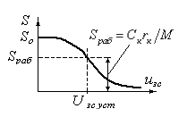

Рис.12.5. Зависимость крутизны от амплитуды напряжения на затворе

В стационарном режиме работы генератора установление амплитуды происходит за счет изменения крутизны транзистора с ростом амплитуды колебаний. Если использовать степенную аппроксимацию зависимости тока стока от напряжения на затворе

,

то можно найти приближенную зависимость крутизны от напряжения на затворе:

,

где *S0* — крутизна при напряжении на затворе, равном нулю.

Из графика рис.12.5 видно, что с ростом напряжения на затворе полевого транзистора крутизна снижается от значения *So* до значения *Spаб*, которое и определяет напряжение *uз уст* на затворе в стационарном режиме:

 $S_{раб}=$ $S_{0}- bu_{з уст}^{2}$.

Отсюда следует: $u_{з уст}^{}$ $\sqrt{\frac{S_{0}-S_{раб}}{b}}$.

Напряжение на контуре можно найти, если учесть коэффициент трансформации *n=Lк / M* ,

 $u_{k}≈\frac{L_{k}}{M}u_{з уст}$.

Следует отметить еще одну особенность трансформаторной обратной связи, используемой в схеме генератора по рис. 12.3,а. Однополярные концы обмоток трансформатора для возбуждения генератора должны быть включены таким образом, чтобы любое возмущение колебательной системы приводило к появлению сигнала обратной связи, который, складываясь с начальным возмущением, увеличивал бы его. Учитывая, что транзистор изменяет полярность сигнала на противоположную, трансформатор также должен изменять полярность сигнала, с тем, чтобы полный сдвиг фазы составил 2π.

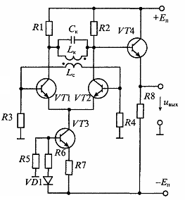Более совершенная *схема генератора с индуктивной обратной связью* может быть построена на *дифферен­циальном усилителе*, как показано на рис.12.6.

Рис.12.6. Схема генератора на дифференци­аль­­ном каскаде с трансформаторной обратной связью

Как и в простейшем генераторе с транс­форматорной обратной связью, в схеме имеется обмотка обратной связи *Lc*, которая включена между базами транзисторов *VT1* и *VT2*. Транзистор *VT3* является генератором тока, который питает дифференциальный каскад. Для уменьшения влияния нагрузки на стабильность генерируемых колебаний и увеличения нагрузочной способности генератора выходное напряжение снимается с эмиттерного повторителя, выполненного на транзисторе *VT4*. Благодаря симметричной схеме усилителя на выходе генератора практически отсутствуют четные гармоники.

**RС-генераторы гармонических сигналов.**  Генераторы с *LC*-контурами нашли широкое применениена высокой частоте, однако их применение на низкой час­тоте осложняетсянизким качеством и большими габаритами катушек индуктив­ности. В связис этим низкочастотные генераторы обычно используют различные *RС*-цепив звеньях положительной обратной связи. Эти *RС*-цепи обычно имеют квазирезонансные характеристики со сдвигом фаз между входным и выходным напряжениями, равным нулю или 180°. Две такие цепи приведены на рис.12.7.

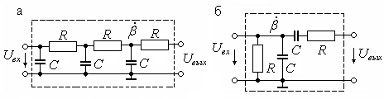

Рис.12.7. Трехзвенная RC-цепь (а) и схема моста Вина (б)

Первая цепь (рис.12.7,а) состоит из трех фазосдвигающих звеньев, каждое из которых обеспечивает сдвиг по фазе на 60°. В результате выходное напряжение бу­дет сдвинуто по отношения к входному на 180°С. Для возбуждения колебаний усилитель также должен иметь сдвиг по фазе, равный 180°, т. е. должен быть ин­вертирующим.

Вторая цепь, изображенная на рис.12.7,*б,* называется мостом Вина и на ква­зирезонансной частоте обеспечивает сдвиг по фазе, равный нулю, поэтому для возбуждения колебаний усилитель должен быть неинвертирующим.

Мост Вина состоит из двух *RС*-звеньев: первое звено состоит из последова­тельного соединения *R и С* иимеет сопротивление

,

второе звено состоит из параллельного соединения таких же *R* и *С* и имеет сопро­тивление  . $Z_{2}=\frac{R\frac{1}{jωC}}{R+\frac{1}{jωC}}=\frac{R}{1+jωC}$

Коэффициент передачи звена положительной обратной связи определяется выражением

$β=\frac{Z_{2}}{Z_{1}+Z_{2}}=\frac{1}{{{1+ Z}_{1}}/{Z_{2}}}$,

откуда после подстановки Z1 и Z2, найдем

 . (12.11) $β=\frac{jωCR}{1-ω^{2}C^{2}R^{2}+3jωCR}$

Если выполнить условие , то фазовый сдвиг будет равен нулю, а β=1/3. В этом случае частоту генератора можно будет определить по формуле

 ${ω=(CR)}^{-1}$. (12.12)

Для стабилизации амплитуды в таких генераторах используют нелинейную отрицательную обратную связь. Две схемы генераторов низкой частоты с мостом Вина и различным выполнением цепи отрицательной обратной связи приведены на рис. 12.8.

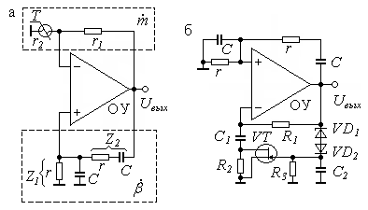

Рис.12.8. Генератор с мостом Вина на операционном усилителе (а) и с отри­цательной ОС на полевом транзис­ –

торе (б)

На рис.12.8,а показана схема генератора с операционным уси­лите­лем, в котором отрицательная обратная связь выполнена в виде нелинейного де­лителя напряжения на сопротивлениях r1 и r2.Сопротивление r1, — линейное, а сопротивление r2— нелинейное. В качестве сопротивления r2 очень часто исполь­зуют лампочку накаливания. При увеличении выходного напряжения сопротивле­ние металлической нити лампы накаливания увеличивается, что приводит к уве­личению глубины отрицательной обратной связи и, следовательно, к уменьшению усиления. В результате выходное напряжение стабилизируется на определенном уровне.

Другой способ стабилизации выходного напряжения генератора показан на рис.12.8,*б.* В этой схеме в качестве регулируемого сопротивления используется сопротивление канала полевого транзистора с управляющим p-n-переходом. При увеличении выходного напряжения генератора увеличивается отрицательное на­пряжение на затворе транзистора, в результате этого его сопротивление увеличи­вается, что приводит к увеличению глубины отрицательной обратной связи и, следовательно, к снижению усиления.

Следует отметить, что в обеих схемах, приведенных на рис. 12.8, коэффициент усиления усилителя должен быть больше трех. Именно это значение коэффициен­та усиления и устанавливается при помощи регулируемой цепи обратной связи.

**Кварцевые генераторы.** Кварцевые генераторы получили свое название от кристалла кварца, который используется в генераторе вместо колебательного кон­тура. Добротность колебательного контура на кварце и его стабильность настоль­ко велики, что достичь таких значений в схемах генераторов *LC-* или RС-типа просто невозможно.

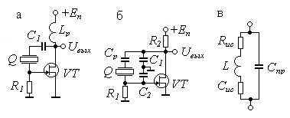

Рис.13.9 Кварцевый генератор по схеме Пирса (а), кварцевый генератор по схеме Колпитца (б) и схема замеще­

ния кварца (в)

Так, например, нестабильность частоты RC-генераторов имеет значение около 0,1%, LC-генераторов — около 0,01%, а кварцевый генератор имеет нестабильность частоты от 10-4 до 10-5  %.

Конструктивно кварцевый контур выполняется в виде кварцевой пластины с нанесенными на нее электродами. Эквивалентная схема кварцевого контура при­ведена на рис.12.9,*в*, где: *L* — эквивалентная индуктивность кварца, *Rис* — со­противление потерь, Сис — последовательная емкость, Спр — параллельная емкость. Такой контур имеет две резонансные частоты: резонанса напряжений $ω_{н≈}{(LC)}^{-1/2}$ и резонанса токов $ω_{r≈}{(LC)}^{-1/2}$, причем $ω_{н<}ω_{r}$. Эти резонансные частоты расположены очень близко друг к другу и отличаются всего примерно на 1%. В результате этого частотная характеристика кварцевого контура имеет очень острый пик и высокую добротность.

Две схемы кварцевых генераторов приведены на рис.12.9. На рис. 12.9,*а* приведена схема кварцевого генератора, предложенная Пирсом. В этой схеме кварц включается между стоком и затвором полевого транзистора *VT,* т. е. в цепь отрицательной обратной связи. Однако на частоте резонанса кварц вносит допол­нительный фазовый сдвиг на 180°, в результате чего обратная связь становится положительной.

Аналогичным образом функционирует схема кварцевого генератора, предло­женная Колпитцем (рис.12.9,*б).* В этой схеме для облегчения возбуждения приме­нен емкостной делитель на элементах С1 и С2. В результате чего схема становится похожей на емкостную трехточку.

Генератор является нелинейным устройством, которое преобразует энергию постоянного напряжения от источников питания в энергию колебаний.

Если сигнал обратной связи в ОУ подаётся с выхода на неинвертирующий вход, то обратная связь будет усиливать действие входного сигнала. Такое соединение называется положительной обратной связью. На таком соединении работают все генераторы электрических колебаний сигналов той или иной формы.

**Генераторы с внутренней обратной связью.** Кроме рассмотренных генераторов с внешней обратной связью существуют ***генераторы с внутренней обратной связью***, у которых положительная обратная связь обусловлена устройством используемою активного элемента. К таким элементам относятся некоторые типы полупроводниковых диодов, имеющих участки с отрицательным сопротивлением - динисторы, тиристоры, туннельные диоды, а также электронные лампы с вторичной эмиссией. В таких генераторах отрицательное сопротивление активного элемента используется для компенсации положительного сопротивления потерь в пассивных элементах. Эти генераторы могут использоваться как при синусоидальной форме выходного напряжения, так и при негармонических выходных напряжениях. Для формирования гармонических напряжений в таких генераторах обычно используются различные резонансные контуры.

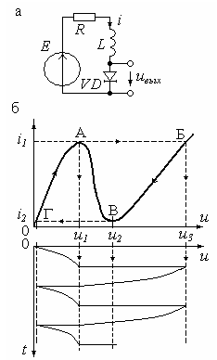На рис.12.10,а показан генератор на туннельном диоде *VD.* В состав генератора входят, кроме туннельного диода, источник питания *Е* и катушка ин­дуктивности *L* с сопротивлением *R.* Вольтамперная характеристика туннельного диода (рис.12.10,б) на участке *А-В* имеет отрицательное дифференциальное сопротивление rдиф=-(20... 100Ом). При включении питания рабочая точка вна­чале перемещается по ветви *О-А*. Достигнув точки *А,* из-за наличия в цепи индук­тивности рабочая точка перемещается скачком в точку *Б.* Если напряжение источ­ника меньше значения *и2,* то рабочая точка перемещается из точки *Б* в точку *В,* откуда скачком возвращается в точку *Г.* Далее процесс повторяется. Очевидно, что напряжение питания должно выбираться из условия *и1<Е<и2,* а сопротивле­ние *R<* |rдиф|. Так

Рис.12.10. Генератор релаксационных колебаний на

туннельном диоде (а) и его выходное напряже­ние (б)

как скачки из точки *А* в точку Б и из точки *В* в точку *Г* происходят достаточно быстро, то на выходном напряжении они представлены в виде прямых линий. На участках *А-Г* и *Б-В* скорость перемещения зависит от постоянной времени *RL-цепи* и характеристик диода. Форма выходного напряже­ния приведена на рис.12.10,*б.*

Аналогичным образом работает ***генератор на динисторе (или тиристоре***). Схема генератора на динисторе приведена на рис.12.11,*а.* Она содержит, кроме динистора, источник питания *Е,* сопротивление *R* и емкость *С.* Вольтамперная характеристика динистора имеет участок отрицательного сопротивления (прово­димости) *А-Б.* При включении питания током *i~E/R* заряжается конденсатор С. Когда напряжение на конденсаторе *С* достигнет значения uвкл, произойдет включе­ние динистора *VD* и конденсатор разрядится до напряжения *uотк*. Если выполняет­ся условие, что ток *i2<E/R,* то рабочая точка динистора переместится в точку *В* и дальше процесс повторяется. На участке разряда кон­ден­сатора выходное напряже­ние имеет вид прямых линий, и ввиду малого сопротивления включенного динис­тора скорость разряда дос­таточно высокая. Заряд конденсатора поисходит

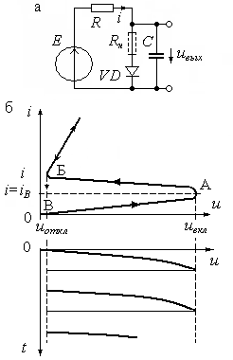

Рис.12.11. Генератор релаксационных колебаний на динисторе (а) и форма выходного напряжения (б)

по экспоненте, и скорость его зависит от напряжения питания *Е,* сопротивления *R* и емкости *С.* Форма выходного напряжения генератора приведена на рис.12.11,*б.*

В заключение отметим, что генераторы такого типа с негармоническим напряжением сложной формы называются релакса­цион­ны­ми. Форму выходного напряжения релак­сационного генератора можно сделать гар­монической, если в схему включить колебательный контур, который обеспечит фильтрацию высших гармоник выходного напряжения.

**Трехточечные генераторы.** Кроме генераторов с трансфор­ма­торной связью широко при­меняются схемы, получившие название трехточечных. В этих схемах учтены два основных по­ложения, которые были уста­новлены ранее:

1) для выполне­ния условия баланса фаз напря­жения, действующие на затворе (или базе) и стоке (или коллек­торе), должны быть в противофазе;

2) для выполнения баланса амплитуд к затвору (или базе) подводится только часть напряжения на контуре.

Упрощенные схемы трехточечных генераторов приведены на рис. 12.12.

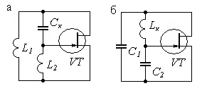

Рис.12.12. Упрощенные схемы трехточечных

генераторов с индуктивной (а) и емкостной (б)

обратной связью

В схеме индуктивной трехточки (а) колеба­тельный контур состоит из двух индуктивностей *L1* и *L2,* включенных последова­тельно, и емкости Ск. По сути, эта схема идентична схеме с трансформаторной связью, в которой использовано автотрансформаторное включение катушек *L1* и *L2.* В схеме емкостной трехточки вместо трансформаторного делителя использо­ван емкостной делитель, состоящий из двух емкостей *С1* и *С2.*

Для выполнения условия баланса фаз противоположные концы контура включены между стоком и затвором (или между базой и коллектором). Средняя точка индуктивного или емкостного делителя подключена к истоку (или эмит­теру). Полные схемы трехточечных генераторов приведены на рис.12.13.

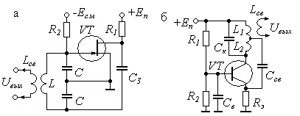

Рис.12.13. Схема емкостного трех­то-

чечного генератора на полевом тран­зисторе (а) и индуктивного трехто­чечного генератора на биполяр­ном

транзисторе (б)

На рис.12.13,*а* приведена схема трехточечного генератора с емкостным делителем, называемого генератором Колпитца. Выходное напряжение снимается с дополни­тельной выходной обмотки *Lсв.* На затвор транзистора подается через резистор *R2* напряжение смещения, которое выбирается таким образом, чтобы уменьшить ис­кажение формы выходного напряжения. На рис.12.13,*б* приведена схема индуктивной трехточки, называемой генерато­ром Хартли. Для замыкания средней точки индуктивного делителя с эмиттером используется конденсатор *Ссв*. Сопротивления *R}* и *R2* обеспечивают выбор рабо­чей точки транзистора по постоянному току.

**Генератор колебаний прямоугольных импульсов.** Генератор прямоугольных импульсов (ГПИ) – это схема, используемая в вычислительной технике для получения сигнала, синхронизирующего работу отдельных частей всей вычислительной системы. Он работает как автоколебательный ключ, непрерывно переключающийся взад и вперёд между двумя уровнями постоянного напряжения без использования внешнего сигнала запуска.

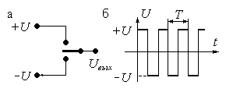

Рис.12.14. Упрощенная структура генерато­ра

прямоугольных импульсов

На рис.12.14,а показана упрощённая структура, выполняющая данную функцию. График на рис.12.14,б показывает изменение выходного напряжения. Частота колебаний здесь равна 1/ Т.

На рис.12.15 представлена схема генератора прямоугольных импульсов, в котором в качестве переключающего устройства используется ОУ.

Источники питания ОУ +Uп и -Uп задают амплитуду выходного напряжения с крутыми передними и задними фронтами импульсов. Период колебаний определяется формулой

, (12.13)

где  – постоянная времени схемы.

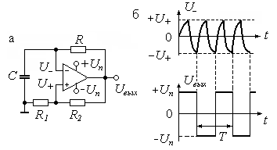

Рис.12.15. Схема генератора прямо­-

уголь­ных импульсов на базе ОУ

Генератор начинает работать при включении напряжения питания ОУ. За счёт неидентичности вход­ных це­пей реального усилителя разностное напряжение на входе ОУ может быть того или иного знака, формируя на выходе ОУ напряжение положительной или отрицательной полярности. Для определённости предположим, что положительная обратная связь ввела усилитель в насыщение с положительным *+Uп* напряжением на выходе, так что *Uвых=+Uп*. В этом состоянии напряжение на неинверти­рующем входе *U+* ОУ после делителя *R1-R2* окажется равным

. (12.14)

Напряжение на инвертирующем входе U- (верхняя кривая на рис. 12.15,б) в начальный момент времени находится на нулевом уровне, а затем за счёт заряда конденсатора *С* выходным напряжением *Uвых* оно будет нарастать по экспоненте в направлении к *+Uп* с постоянной времени *τ=RC*. Пока нарастающее напряжение +*U-* остаётся меньше величины напряжения *+U+* по (12.14) на неинвертирующем входе ОУ, разностное напряжение *(+U+-U-)>0*, поддерживая положительную величину выходного напряжения усилителя. В некоторый момент времени нарастающее напряжение +*U-* превзойдёт уровень *+U+*, и разностное напряжение *(+U+ -U-)* окажется уже меньше нуля. Отрицательная разность на входе ОУ приведёт к смене фазы выходного напряжения усилителя, то есть *Uвых= -Uп*. Схема переключится из состояния с положительным выходным напряжением *+Uп* в состояние с отрицательным выходным напряжением *-Uп*. В этом новом состоянии произойдёт смена фазы напряжения на неинвертирующем входе на

. (12.15)

Однако конденсатор *С* препятствует мгновенному изменению уровня потенциала +*U-*. По рис.12.15,б (верхний график) начинается перезаряд конденсатора *С* с уровня *+U+* к уровню *–U+.* В пределах этого времени перезарядки разностное напряжение на входе ОУ остаётся отрицательной Схема остаётся в состоянии с отрицательным выходом до тех пор, пока U- не станет равным -U+ , которое определяется выражением (12.15). При превышении |U-| над |-U+| напряжение на входе ОУ сменит свою полярность с минуса на плюс, и выходное напряжение переключится с –Uп на +Uп, и далее цикл повторяется. Отметим, что положительная обратная связь подводится к неинвертирующему входу через R1 и R2. Чтобы гарантировать соответствующее переключение, общий коэффициент усиления по напряжению этой цепи усилителя должен превышать 1.

График напряжения на выходе ГПИ – на рис.12.15,б.

**Генератор колебаний треугольной формы.** Генератор треуго­ль­ных колебаний можно получить, подав выход с генератора прямоугольных колебаний на вход интегратора.

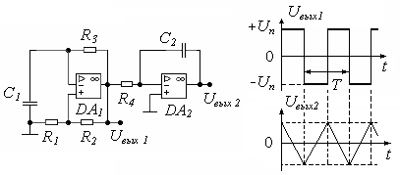

Рис.12.16. Схема генератора им­пуль-­­­­

сов прямо­угольной и треугольной

формы

Схема, реализующая генера­цию импульсов прямоугольной и треугольной формы, изображена на рис.12.16. Первый генератор собран на усилителе DA1, а генератор импульсов треугольной формы собран на усилителе DA2. ГПИ каждую половину периода формирует импульсы постоянной амплитуды той или иной полярности. Схема на *DA*2 решает задачу интегрирования входного сигнала, а для данного случая интегралом при постоянном сигнале на входе будет линейная функция. При положительном напряжении на входе интегратора его выходное напряжение идёт вниз в отрицательную область, поскольку на основании (5.7) . При отрицательной фазе напряжения ГПИ Uвых1 на выходе интегратора кривая Uвых2 идёт вверх, изменяясь по линейному закону.

Поэтому на выходе второго генератора и формируются импульсы треугольной формы. Частота и длительность выходных сигналов задаются ГПИ.